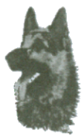
POTVRZENÍ O RTG VYŠETŘENÍ
CHRUPU U NĚMECKÉHO OVČÁKA

Pes

Plemeno: Pohlaví: Pes Fena

Barva: Datum narození:

Jméno a chovatelská stanice:

Plemenná kniha: Číslo zápisu:

Tetovací číslo/čip:

Majitel

Jméno:

Adresa:

E-mail:

Vyšetření

Rentgenové snímky zhotoveny dne:

Jméno veterinárního lékaře - zhotovitele rtg snímku:

Adresa:

E-mail:

Potvrzuji, že rentgenogram chrupu psa je označen výše uvedenými identifikačními znaky (na snímku je naexponována pomocí olověných písmen a číslic zkratka pro plemeno psa, označení strany a tetovací číslo nebo číslo mikročipu).

Podpis a razítko veterinárního lékaře |  |  | Podpis majitele
Vyhodnocení rtg snímku
Zakresli nález do schématu:
Levá strana čelist
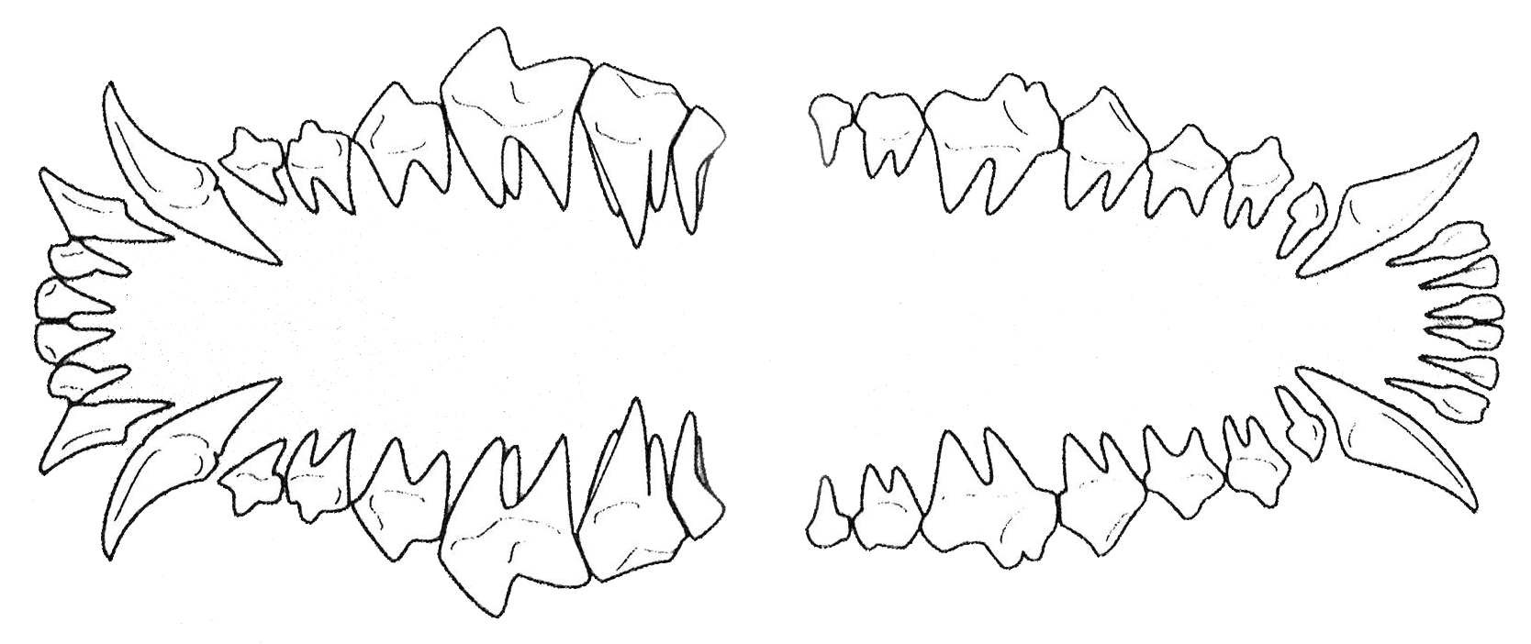
Horní čelist
Spodní čelist
Pravá strana

Výsledek posouzeni chrupu:

Vyhodnocení bylo provedeno dne:

Ev. č. snímku: Kým:

E-mail :

Podpis a razítko

